Квакша жабовидная краснопятнистая (Phrynohyas sp. "Red Spot")
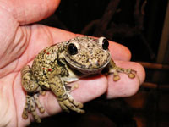 | Малыши (5 см)  _ _ _ _ _ _ _ _ _ _ _ _ _ _ _ _

Украшенная рогатка (Ceratophrys ornata)
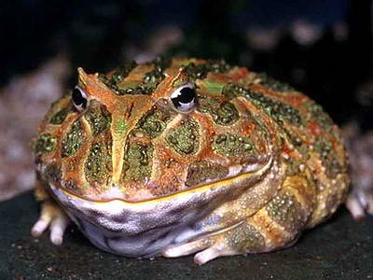 | Взрослая (15 см)  _ _ _ _ _ _ _ _ _ _ _ _ _ _ _ _
Размер: до 12 см
Образ жизни: дневной, активность низкая
Террариум: горизонтальный, влажный(субтропики), минимальный размер 50х30х30 (длина, ширина, высота), оборудование: (ультрафиолетовые лампы Repti glo 2.0), лампа накаливания
Содержание: одиночное, групповое (животные должны быть одного размера) при температуре днем 26-28, ночью 20-22, влажность 60-80%, вентиляция
Поведение: пассивен
Рацион: грызуны, лягушки, насекомые
Уход: кормление – раз день, уборка раз в несколько дней, генеральная уборка террариума раз месяце, уход за живыми растениями (если есть)
Сложность содержания: низкая (!сильные челюсти!)
Продолжительность жизни: 9- 10 лет.

Жаба чернорубцовая (Bufo melanostictus)
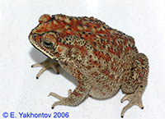 | Взрослая (12 см)  _ _ _ _ _ _ 1200 руб. _ _ _ _ _ _ _ _ _ _
Жаба чернорубцовая, или малайская. обитает в Юго-Восточной Азии. В местах своего обитания эта жаба широко распространена и может подниматься высоко в горы. Эта жаба придерживается возделанных участков, таких как обочины дорог, лужайки. В течении дня жаба неактивна и скрывается в разнообразных убежищах, под корягами, камнями. Питается различными насекомыми, но не брезгует и моллюсками.
Основной тон спины от светлого желтовато-бурого, до буровато-чёрного. Участки головы и спины могут быть красновато-коричневыми. Кожа этой жабы покрыта сплошным слоем равномерных чёрных пупырышков, которые крупнее на сине, чем на боках. Это придаёт ей пятнистую окраску.
Содержат жаб в террариумах горизонтального типа. Грунт гигроскопичный: мульча, кокосовая крошка, сфагнум. Можно использовать слой почвы, присыпанной дроблёной корой. Убежища необязательны, но можно декорировать террариум корягами, кусками коры, керамическим горшками, которые животные тоже будут использовать в качестве укрытий. Необходима просторная купалка. Высокий уровень влажности не требуется, но необходимы регулярные опрыскивания грунта. Оптимальная температура 24 - 26 градусов. Корм составляют крупные насекомые. Большинство жаб очень спокойны и легко приручаются к рукам.

6. СУХОПУТНЫЕ ЧЕРЕПАХИ
Черепаха звездчатая (Geochelone elegans)
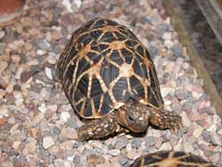 | Малыши (6 см)  _ _ _ _ _ _ _ _ 6500 руб._ _ _ _ _ _ _ _
Размер: самцы до 15 см, самки до 25 см
Образ жизни: дневной
Террариум: горизонтальный, полувлажный, минимальный размер 70*40*40 (длина, ширина, высота), оборудование: ультрафиолетовые лампы (Repti glo 5.0 или 8.0), лампа накаливания, теплый пол
Содержание:одиночное, групповое при температуре днем до 28, ночью 22
Поведение: активность высокая
Рацион: злаки, травы, плоды + минерально-витаминные добавки
Уход: уборка террариума – 3-5 раз в неделю, генеральная уборка террариума раз в месяц
Сложность содержания: выше среднего (нежная черепаха, склонна к простудным заболеваниям).

ℵ ℵ ℵ ℵ

Мадагаскарская паучья черепаха (Pyxis arachnoidis)
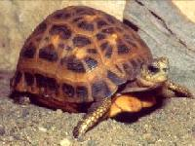 | Малыши (5-6 см)  _ _ _ _ _ _ _ _ _ _ _ _ _ _ _ _

Балканская черепаха (Testudo hermanni)
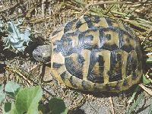 | Взрослый (6 см)  самец  _ _ _ _ _ _2500 - 3000 руб. _ _ _ _ _ _ _ _ _ _
Размер: до 40 см
Образ жизни: дневной
Террариум: горизонтальный, полусухой, минимальный размер 80*40*40 (длина, ширина, высота), оборудование: ультрафиолетовые лампы (Repti glo 8.0), лампа накаливания, теплый пол
Содержание:одиночное, групповое при температуре днем до 28, ночью 20
Поведение: активность очень высокая
Рацион: злаки, травы, листья, зелень, сено + минерально-витаминные добавки
Уход: – 3-5 раз в неделю, генеральная уборка террариума раз в месяц
Сложность содержания: средняя

